STEGOTRONIC, S.A., Igualada (Barcelona) - Spain, 15 June 2022:

Innovación en Stego

El fabricante de componentes electrónicos invierte 7 millones en un nuevo edificio para oficinas

Schwäbisch Hall (Alemania), 15 de junio de 2022: el fabricante de componentes electrónicos Stego amplía la capacidad de la sede principal del grupo, STEGO Elektrotechnik GmbH. Una vez lograda la duplicación del volumen en el almacén para la producción, ahora comienza la construcción de un edificio para oficinas. El objetivo es finalizar el proyecto a finales de 2023 y así proporcionar espacio para más de 70 empleados con 1.500 metros cuadrados.

Crecimiento en un agradable ambiente de confort
El Grupo Stego cuya sede está en Schwäbisch Hall, Alemania, sigue en continuo crecimiento, incluso durante la pandemia, casi sin restricciones. La creciente demanda de productos ha llevado a una tensión en el suministro de materiales y en la logística. Gracias a la duplicación del volumen de almacenamiento, completamente automatizado, y que fue completado en mayo, proporcionó alivio. Sin embargo, la fuerza laboral, que está impulsando y gestionando el crecimiento, también está creciendo. Solo en el primer semestre de 2022, la plantilla de Stego en Alemania, aumentó un 10% hasta llegar a los 150 empleados. La nueva construcción ofrecerá oficinas para el creciente número de empleados y un ambiente para un trabajo eficiente y creativo.
Las amplias y luminosas oficinas con estaciones de trabajo flexibles facilitarán la cooperación ágil entre empleados. Sin olvidar las relaciones con los clientes y proveedores. Una sala representativa de exposiciones presentará los productos y servicios de Stego convirtiéndose en el centro del área de recepción, proporcionando un espacio adecuado para poder transmitir los valores de la empresa, así como la promesa de la marca.
Durante la planificación se aseguró que la huella de CO2 fuera lo más baja posible. La estructura de dos plantas de 1.500 metros cuadrados está diseñada según lo que actualmente es el estándar de construcción alemán más estricto para la eficiencia energética, KFW 40, y ofrece 70 oficinas, salas de personal y un comedor integrado. El sistema fotovoltaico en el techo de la nueva construcción también será ecológico y proporcionará electricidad, producida de forma sostenible, a las máquinas en producción.

Campeón visible
"Ya no somos un campeón oculto. Hoy queremos ser uno visible", así resume Elmar Mangold, Director General, la alineación para el futuro de Stego. El desarrollo comercial positivo de la internacional empresa familiar da lugar a esta visión. Después de todo, la línea de negocio tradicional (gestión térmica en aplicaciones) está en auge en todo el mundo. La plantilla de Stego cuenta ahora con unos 220 empleados, de los cuales 70 están en diferentes filiales alrededor del mundo.
Los requisitos de mano de obra son múltiples. Por ejemplo, se buscan ingenieros y programadores para el desarrollo en hardware y software. Especialmente también se requiere personal en ventas, producción y logística, sin embargo, se busca personal para cubrir la creciente demanda de los clientes.
La sede principal en Schwäbisch Hall, Alemania, controla un total de nueve filiales, ubicadas en Europa, EE.UU., Brasil y una oficina de ventas en China. Con un ratio de exportación superior al 70%, la internacionalización es una de las claves del éxito de la compañía. La última década le otorgó a la empresa un constante aumento de las ventas. Los nuevos productos son la fuerza impulsora clave detrás de este desarrollo. Por ejemplo, en otoño de 2022, se lanzarán al mercado media docena de nuevos productos en la feria SPS de Núremberg. Los focos aquí serán las nuevas resistencias calefactoras con loop design para envolventes y armarios de control y los nuevos sensores para medir datos de condición en sistemas industriales.

Soluciones digitales
Stego invierte en el futuro digital, ofreciendo una plataforma desarrollada internamente para la Industria 4.0, para la monitorización de condiciones de sistemas industriales: Stego Connect. El servicio basado en web permite el funcionamiento de fábricas inteligentes utilizando el protocolo IO-Link desarrollado en Alemania. Con Plug & Connect, los sensores y las máquinas distribuidos en las plantas de producción se configuran, supervisan y controlan de forma centralizada desde la aplicación en la nube.

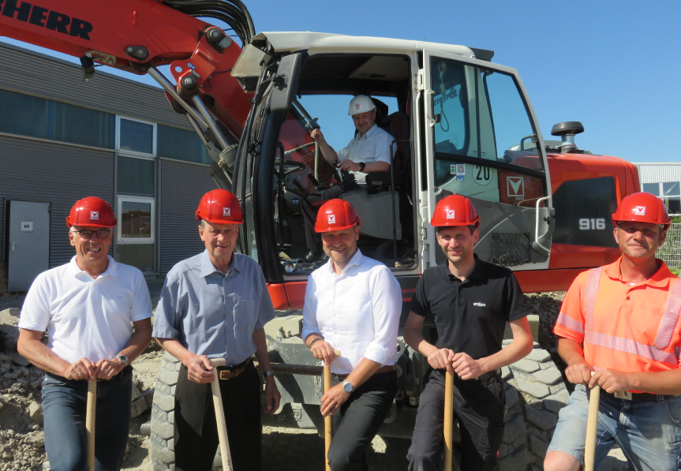

Nuevo edificio para oficinas en Stego; arriba: CEO de Stego, Elmar Mangold; de izquierda a derecha: arquitecto Günther Obinger, fundador de Stego Isidor Gloning, director de ventas y marketing de Stego Martin Sitter, director de gestión de instalaciones de Stego Matthias Schickert, director de obra de Hans Fuchs Constructions Andreas Hankele

STEGO – La Perfecta Gestión Térmica

Desde que fue fundada en 1980, STEGO Elektrotechnik GmbH en Schwäbisch Hall, Alemania, desarrolla, produce y distribuye una gama de productos en constante crecimiento para la protección de componentes eléctricos y electrónicos. Las resistencias calefactoras, los ventiladores con filtro, las luminiarias LED, los termostatos, los sensores de humedad y los accesorios para envolventes y armarios de control, garantizan unas condiciones climáticas óptimas en una amplia variedad de entornos y aseguran el funcionamiento fiable de los componentes sensibles permanentemente.
Con Stego Connect, Stego ofrece una solución de plataforma IIoT intuitiva de varios fabricantes para dispositivos IO-Link. Como solución de digitalización integrada, este software como servicio abre una entrada rápida y sencilla a las aplicaciones de Industria 4.0 basadas en la tecnología IO-Link.

www.stegotronic.es
www.stego-connect.com

Contacto:
Sandra Martínez | sandramartinez@stegotronic.es | Tel. +34 93 806 60 26

STEGOTRONIC, S.A.
C/ Francia, 20, Nave 2
P.I. Les Comes
08700 Igualada (Barcelona)
España

